Муниципальное бюджетное образовательное учреждение дополнительного образования «Центр детского и юношеского творчества»

Симферопольского района Республики

**Конспект занятия на тему:**

**Подготовка к путешествию. Устройство и укладка рюкзака**

подготовила

педагог дополнительного образования

Климова Анна Викторовна

г. Симферополь

**Подготовка к путешествию. Устройство и укладка рюкзака**

**Цель** **занятия:**

- познакомить с особенностями устройства и укладки туристического рюкзака

**Задачи занятия:**

- сформировать представление об устройстве туристских рюкзаков;

- дать понятие о правильной укладке рюкзака

- ознакомить с методами компактной укладки вещей.

**Задание**

Ознакомиться с теорией по теме (изучить картинки и видео мастер-классы, приведенные ниже), ответить на вопросы

Вопросы и задания

1. Для чего предназначен рюкзак?
2. Из каких частей состоит походный рюкзак?
3. Главное правило при укладке рюкзака?
4. куда ты положишь самые объемные вещи?
5. куда ты положишь самые тяжелые вещи?
6. Где должны лежать вещи, которые могут понадобиться в пути?
7. Практикум - уложи свои вещи в сумку методами, предложенными в видео

# https://trek-planet.ru/templates/template1/img/articles/2011-05-29_upakovka1.jpgУстройство рюкзака

# <https://www.youtube.com/watch?v=qSTMmdCPCLc> Укладка туристического рюкзака

# https://cf2.ppt-online.org/files2/slide/q/qDsMRU3BYceHlWF6QPvE8hLuONmdXG0gICfZwJt715/slide-6.jpghttp://i.mycdn.me/i?r=AzEPZsRbOZEKgBhR0XGMT1RkWK8-g-yr4XHaZ6jwjydAsqaKTM5SRkZCeTgDn6uOyic

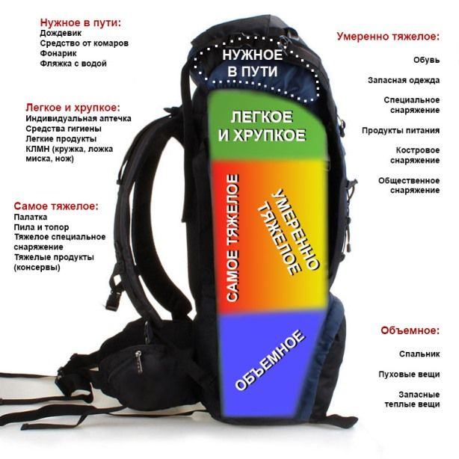

# <https://www.youtube.com/watch?v=js_zNSZQBB4> Как упаковать ПЕНКУ В РЮКЗАК?

Метод хорош, который показывают, но только для широких рюкзаков. У рюкзака длинного, но узкого пенка съест много места в рюкзаке(.

Считаю, что все методы хороши! Всё зависит от объёма рюкзака, местноти, погодных условий и конечно от количества снаряги :-)

# <https://www.youtube.com/watch?v=lwpNuWYS4_E> Как компактно сложить одежду в рюкзак или дорожную сумку

Вопросы и задания

1. Для чего предназначен рюкзак?
2. Из каких частей состоит походный рюкзак?
3. Главное правило при укладке рюкзака?
4. куда ты положишь самые объемные вещи?
5. куда ты положишь самые тяжелые вещи?
6. Где должны лежать вещи, которые могут понадобиться в пути?
7. Практикум - уложи свои вещи в сумку методами, предложенными в видео